|  |  |  |  |
| --- | --- | --- | --- |
| **DAT- 241 Programación Paralela y Distribuida** | | **Fecha:** | **02/10/2024** |
| **CI** | **APELLIDOS Y NOMBRES** | | **NOTA** |
| **12419673** | **Condori Castañeta Diego Eduardo** | |  |

**PRIMER PARCIAL**

**10. Con el uso de sus maquinas virtuales, realice la comunicación ssh entre la maquina Windows y Linux.**

Podemos seguir los siguientes pasos:

**1. Instalar una Máquina Virtual:**

Tener instaladas las máquinas virtuales (VM) de Windows y Linux. Se podría sugerir los siguientes softwares como VirtualBox o VMware.

**2. Configurar la Red:**

Configura ambas VM en la misma red interna o en modo puente para que puedan comunicarse entre sí.

* **Instalar OpenSSH en Linux:**

Para esto abrimos la terminal de Linux, y procedemos a instalar OpenSSH con los siguientes comandos:

* + **sudo apt update**

* + **sudo apt install openssh-server**

**3. Iniciar el Servicio SSH en Linux:**

Inicia el servicio SSH con los siguientes comandos:

* + **sudo systemctl start ssh**
  + **sudo systemctl enable ssh**
  + **sudo systemctl status ssh**

**4. Obtener la Dirección IP de Linux:**

Para este punto ejecutamos el siguiente comando:  **ifconfig o ip** a en la terminal de Linux para encontrar la dirección IP de la VM de Linux.

**Windows:**

**5. Descargar e Instalar PuTTY en Windows:**

Descarga PuTTY desde el sitio oficial e instálalo en tu VM del sistema operativo Windows**.**

Link: <https://www.chiark.greenend.org.uk/~sgtatham/putty/latest.html>

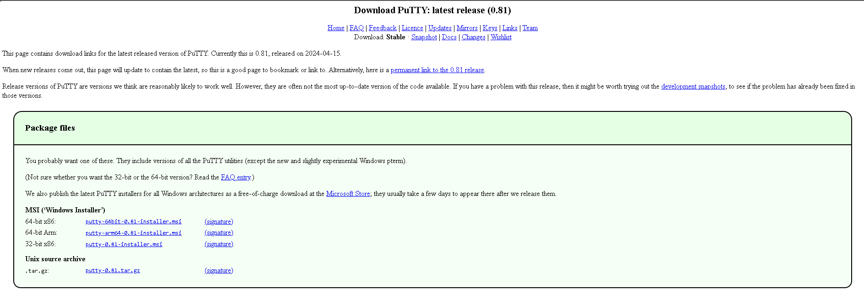

**6. Configurar PuTTY:**

Abre PuTTY y en el campo “Host Name (or IP address)”, ingresa la dirección IP de la VM de Linux.

* Asegurarse de que el puerto sea 22 y el tipo de conexión sea SSH.
* Haz clic en “Open”.
* Aceptar la Clave SSH:
* La primera vez que te conectes, se te pedirá que aceptes la clave SSH del servidor. Haz clic en “Yes”.
* Ingresar las Credenciales:
* Ingresa tu nombre de usuario y contraseña de Linux cuando se te solicite.
* Verificar la Conexión:
* Si todo está configurado correctamente, deberías ver el prompt de la terminal de Linux en la ventana de PuTTY.

Conclusión: Es un pequeño tutorial con el cual podemos establecer una comunicación SSH entre una máquina virtual con Windows y otra con Linux, utilizando herramientas como PuTTY. Siguiendo los anteriores pasos, se consigue una conexión segura y eficiente para administrar y transferir archivos entre tus sistemas operativos.